**Аллокация добычи по пластам**

Исходные данные - excel файл well_data.xlsx.

На первом листе rates представлены данные добычи продукции по скважинам (well_id) за интервал в 10 суток. Нефть – oil_rate, вода – water_rate, газ – gas_rate.

На втором листе splits – доля добычи тех же скважин (well_id) по пластам (layer_id), выраженная в процентах. Нефть – oil_split, вода – water_split, газ – gas_split. Значения этих коэффициентов (сплитов) могут изменяться ото дня ко дню, набор пластов для скважины также может изменяться.

Третий лист invalid_splits – копия второго с ошибками в заполнении данных.

1. **Задача валидации данных**

Сумма сплитов по одной скважине на одну дату по конкретному типу флюида (нефть, вода, газ) должна быть равна 100% для заданных пластов.

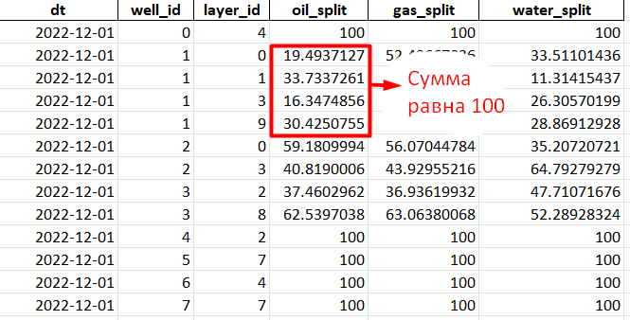

Необходимо по данным третьего листа invalid_splits определить и записать список скважин, соответствующие даты и тип флюида, где сумма сплитов не равняется 100%.

1. **Расчёт аллокации**

Для каждого пласта в каждой строчке таблицы сплитов (2 лист splits) посчитать соответствующий расход каждого флюида (нефть, вода, газ) по формуле

split_rate = rate * split / 100

Значения расходов (rate) брать из таблицы на 1 листе rates по well_id и dt

Решение на примере одной скважины:

1. Берём сплиты для скважины 1 на первое декабря

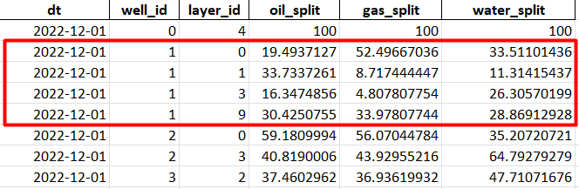

1. Берём расходы для скважины 1 на первое декабря

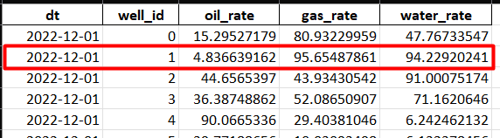

1. Перемножаем значения. Получаем следующие записи

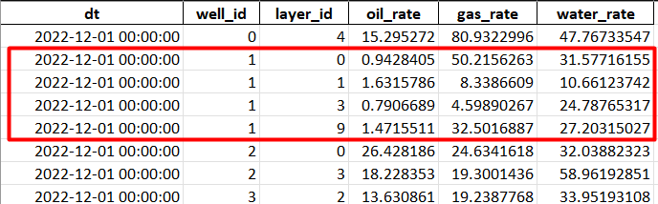

1. **Сохранение результатов**

Результаты второй задачи сохранить в виде excel файла, а также в json файл следующего формата. Названия полей в camelCase, даты со временем в ISO формате.

{

    "allocation": {

        "data": [

            {

                "wellId": 0,

                "dt": "2022-12-01T00:00:00",

                "layerId": 4,

                "oilRate": 15.29527178593368,

                "gasRate": 80.93229959419733,

                "waterRate": 47.76733547397225

            },

            {

                "wellId": 1,

                "dt": "2022-12-01T00:00:00",

                "layerId": 0,

                "oilRate": 0.9428405445540975,

                "gasRate": 50.21562630167292,

                "waterRate": 31.57716155334533

            },

            ...

        ]

    }

}